VI. ROČNÍK FESTIVALU OŠETŘOVATELSKÝCH KAZUISTIK
„ Moje nejzajímavější kazuistika“
Zlín 8.února 2017

Festival kazuistik probíhal v budově SZŠ a VOŠZ Zlín, za účasti studentů SZŠ a VOŠZ Zlín, VOŠZ Vsetín a naší školy, VOŠZ Brno.
Přehlídka kazuistik byla soutěžní, o těch nejlepších rozhodovala komise ve složení : vrchní sestra Urgentního příjmu FNTB Zlín, odborná vyučující SZŠ a VOŠZ Zlín a zástupci studentů všech zúčastněných škol. Podporou našeho týmu v porotě byl student Ondrej Baranka.
Úvodním slovem zahájil ředitel školy a přehlídkou provázely studentky VOŠZ Zlín.
Atmosféra akce byla velmi přátelská, všichni byli mile uvítáni.

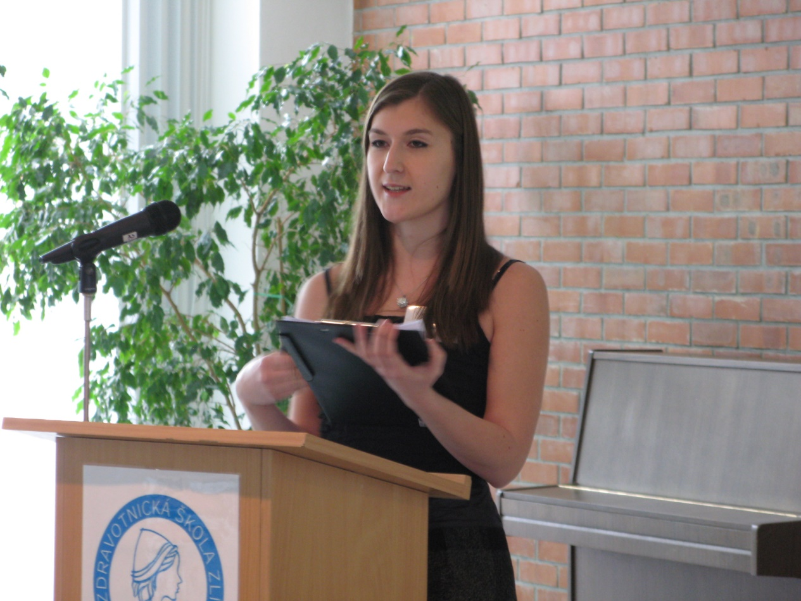
V kategorii DVS nás vzorně reprezentovala studentka Klára Kuběnová, v soutěži se ale na prvních příčkách neumístila.

V kategorii DZZ naši studenti získaly ta nejlepší ocenění. Jan Procházka 1.místo a Bc. Tomáš Dvořáček, DiS 3.místo

